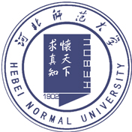
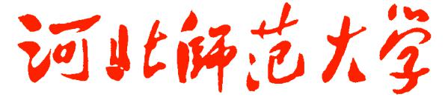

2016年“国培”河北省乡村中小学教师培训
简 报
第4期
继续教育学院 主办 2016年10月24日

北京师范大学李玉顺为“国培”信息技术骨干教师作专题讲座…2
北京外国语大学副教授徐浩为“国培”英语班学员作讲座………2
信息技术学院王跃生教授为“国培”信息技术班学员授课………3
“国培”初中数学培训班到石家庄四十三中观摩学习……………4
数学课堂教学理念的前沿阵地………………………………………4
探访革命足迹 洗礼精神情怀 ………………………………………5
用中国文化培养中国人………………………………………………6
分析试题 了解中考 …………………………………………………7
听易卫华教授讲座有感………………………………………………8
创一种接上地气的中学诗词课堂…………………………………..8
思维导图在教学中的应用…………………………………………..10

北京师范大学李玉顺为“国培”初中信息技术骨干教师作专题讲座
10月18日，北京师范大学硕士生导师李玉顺教授应邀为2016国培计划—河北省乡村中小学骨干教师初中信息技术培训班作了《信息技术与教育教学融合实践的现状与发展前景》的专题报告。
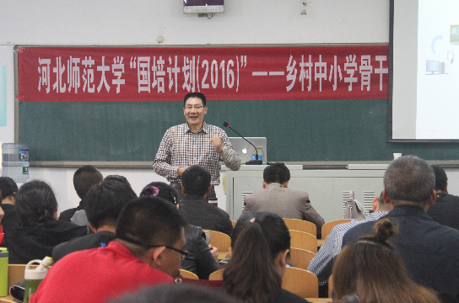
李玉顺老师分别从时代需要什么样的教育、理解信息技术与教学融合实践、信息技术与教育教学融合现状三个大的方面入手进行阐述。课堂中，李玉顺老师不断与参训教师进行互动交流，积极了解各个地方教学设施的投入与使用情况。鉴于老师们的积极表现，李玉顺老师还奉献出多年积累的各个学科的小软件，并讲解了各种软件的基本功能与技法，让参训教师更好地体会信息技术为教学带来的便利。
在整个课程中，李玉顺老师从教育前沿出发，结合实例让参训老师了解了先进的课堂环境，看到了应用信息技术优化课堂的优势，拓宽了参训教师的视野。

北京外国语大学副教授徐浩为“国培”英语班学员作讲座
10月17日，北京外国语大学中国外语教育学院副教授徐浩在公共教学楼E座306教室作了题为《初中英语阅读活动教学的多元目标设计》的讲座。
徐教授从一个课例与问题分析导入，通过几个核心问题进行阐述：一，阅读技能训练与语言知识如何结合？二，阅读技能训练与其他技能训练如何结合？三，如何提高学生的阅读积极性？四，怎么帮助学生掌握阅读策略？深入浅出的讲解了英语教学中阅读活动的设计原则与方法。最后进一步讲授了阅读活动教学的目标设计，以活动为依托的如何培养学生以读促读，以读促写，以读促学，以读促思的能力。
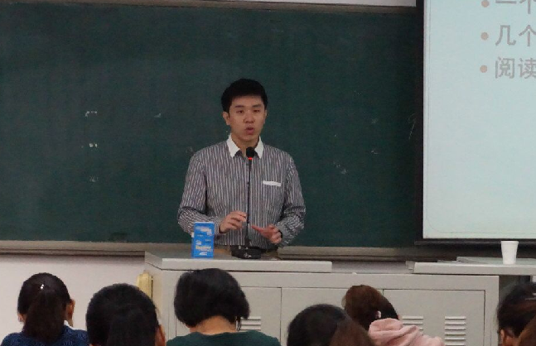
徐教授的讲座理论联系实际，形象生动，浅显易懂，可操作性强，语言诙谐幽默，深受国培教师的喜爱。学员们一致希望在培训中能多几场这样有品质有内涵的讲座。

信息技术学院王跃生教授为“国培”信息技术班学员授课
10月19日，信息技术学院王跃生教授在信息技术学院网络机房为2016“国培计划”——河北省乡村中小学骨干教师培训项目初中信息技术班的学员送上了精彩的技术课程：《数字音频的设计与制作》。
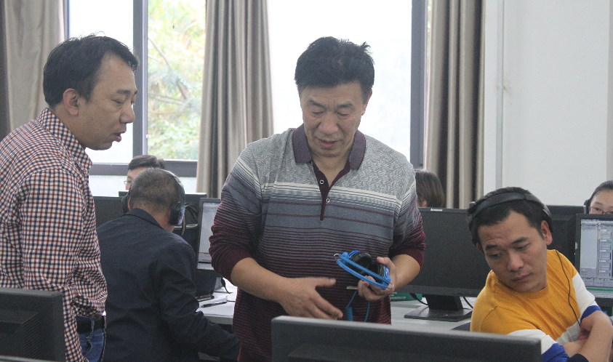
课程开始，王跃生老师从软件的发展，软件的应用范围，软件的具体使用等方面展开了精彩的讲解。高超的音频处理技巧，娴熟的软件处理技能，赢得参训教师阵阵喝彩。接下来，参训教师在王跃生老师的指导下开始动手实践，通过一下午的学习，基本掌握了数字音频的设计与制作的具体操作技能。这些技能的获得，必将对参训教师日后的信息技术教学工作起到强有力的推动作用。
在整个课程中，王跃升老师通过自身的知识和经验，讲解深入浅出，课后，参训教师就自己遇到的问题与王老师进行交流，王老师一一进行了讲解，参训教师受益匪浅。

“国培”初中数学培训班到石家庄四十三中观摩学习
10月21日，参加河北省乡村骨干教师培训的学员们在陈雪梅教授的带领下到石家庄43中进行观摩学习。
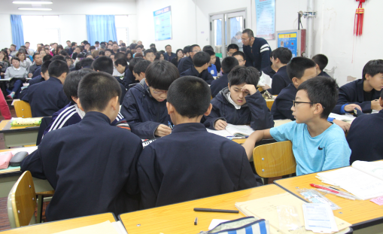
首先，由七年级负责教学工作的魏茜老师介绍了学校的基本情况。通过魏茜老师的讲解，在座的老师们了解到：石家庄43中是一所外国语学校，属于石家庄外国语教育集团。学校有先进的教学设备、丰富的教育资源、优秀的教师团队以及良好的生源。学校采用的是四自主、四环节教学模式。四自主分别是：自主学习、自主发展、自主管理、自主教育。四环节分别是：项目设置、项目完成、项目设置、项目评价。接着七年级数学老师马德强老师运用四环节为大家做了一堂精彩的展示课。整节课以学生为主体，教师为主导，通过学生的动手操作、合作探究、展示质补、归纳总结，从而获得概念及其性质，并能运用性质解决简单问题。
通过本次听课活动，听课老师们受益匪浅，深深地认识到学生才是课堂的主人。要想真正发展学生思维，提高学生能力，就要真正让学生动起来。动手，学生的实践能力就会得到提升；动脑，学生的思维才能得到发展；展示，既可以提高学生的自信，又可以锻炼学生的语言组织能力。把课堂还给学生，学生才能得到更好更快的发展。

数学课堂教学理念的前沿阵地
10月22日，雷晓莉老师专程从北京来到河北师范大学数学国培班,给国培学员们带来了关于课堂教学设计的创新理念与最超前的教育思想。学员们感受到于本质中追求卓越的一种震撼。
数学教学首先是培养人的学习习惯和知识修养，集成为数学学习素养。具体到课堂教学设计上，每一个环节要精心设计，培养学生动手动脑寻求知识的来龙去脉，养成思考的习惯。学习数学的素养是可以通过有效教学手段培养的。课堂教学设计对教师本身的知识素养和能力要求较高，是建构在高于课堂知识体系上的能力体现。雷老师教学设计的四个原则：目的性原则，主体性原则，创新性原则，协调性原则，这四个原则的最终目的是在课堂上促使学生先思后做，成为学习的主体。学习是在教师引导下学生自主探究合作型的开放性活动。
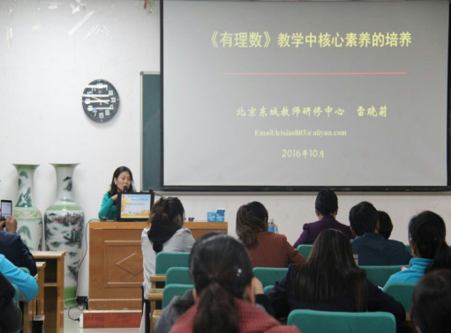
教师教学能力的提高往往通过教学中师生相互交流，相互沟通，相互启发，相互补充而得到。教学后的反思是促进教师完善知识的途径。在教学实践中，教师的及时总结是对自身数学素养的完善。所以教师的教学过程也是不断思考，不断吸取经验教训的过程。经过这次培训，学员们从认识上、思想上又站在了新的起点，从新的角度把已有的工作认知与经验重新进行了梳理。

探访革命足迹 洗礼精神情怀
10月21日，秋雨缠绵，参加“国培”2016年河北省乡村初中语文骨干培训的教师们踏上去西柏坡的行程。带队教师是刘亮博士。
深秋的西柏坡，枫林红灿。在导游的带领下，学员首先参观了西柏坡纪念碑。碑名“西柏坡”系邓小平同志的手迹，碑文是1991年江泽民同志为西柏坡的题词“牢记两个务必，建设有中国特色的社会主义”。矗立在山顶的纪念碑巍峨壮观，彰显着革命先辈的丰功伟绩。
之后，学员们参观了西柏坡中共中央旧址。心怀崇敬，深情观瞻。学员们分别观看了毛泽东、朱德、刘少奇、周恩来、任弼时、董必武旧居及军委作战室、中国共产党七届二中全会会址、九月会议会址、中共中央接见苏共中央和上海人民和平代表团代表旧址。学员们感怀不断，感怀当年革命条件的艰苦，感怀革命成果的来之不易，感怀革命前辈的革命情怀。虽雨势更浓，学员们却留恋难舍，很多学员在七届二中全会会址处宣誓留念。
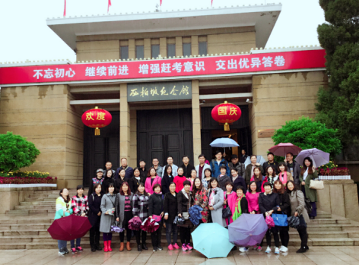
西柏坡纪念馆再一次震撼了老师们。规模宏大，展厅众多，运用了大量的文物、照片和历史资料，辅之于绘画、雕塑、景观、幻影成像、半景画等高科技手段展现了中共中央在西柏坡的伟大革命实践。
国培政治学习西柏坡行，这是一次精神的洗礼，学员老师们定将把伟大的革命精神带入到自己的工作中去，创造一个又一个工作佳绩。

用中国文化培养中国人
10月23日，河北师大国培初中语文班迎来了北京西城区的刘燕老师，刘老师为大家讲授了关于“初中语文文言文阅读教学的思考”的讲座。讲座的主要内容分两部分，一是“文言文阅读教学再思考”，二是“文言文教学的几个关键方面”。
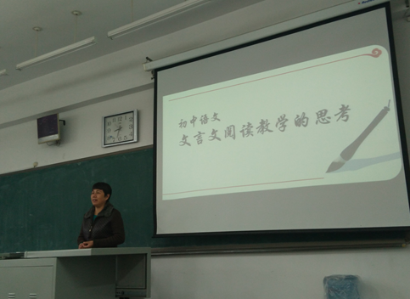
在“文言文阅读教学的意义再思考”方面，刘老师首先明确了教学内容方面的变化，国家倡导关注中华传统文化，为的是培养以爱国主义精神为核心的家园情怀，懂得社会关爱，人格修养高的学生。文言文是中国文化博大精深最丰厚的载体，因此在我们的教学中，要充分挖掘教材中的人文内涵，培养学生的道德情操，增强学生的社会责任感，从而塑造完美人格。
在“关键方面”刘老师对“知识教学、篇章阅读、教学内容的丰富和补充”进行了详细地介绍。讲座最吸引人的地方是《湖心亭看雪》的课例展示，授课教师进行拓展阅读，让学生猜读《西湖七月半》中张岱会怎样赏月，然后验证，再与《湖心亭看雪》的情怀联系。这样教法灵活，感悟深刻，极有借鉴性。
刘燕老师的讲座有上位的政策解读、理论指导，也有接地气的实例列举、课例展示，是一份营养丰富的精神大餐。听课老师纷纷表示会慎思笃行，认真学习，努力提高。

分析试题 了解中考
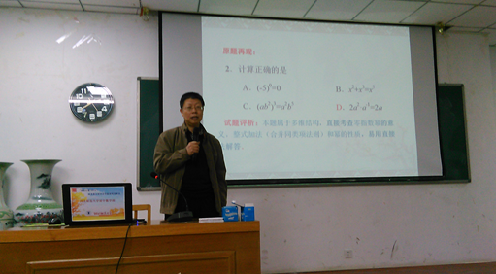
10月23日，参加河北省骨干教师培训的数学老师们聆听了由石家庄新华区教育局教研室李会芳老师的精彩讲座：《2016年河北省数学试题评析及教学建议》。
李老师首先整体分析了试卷试题，进一步落实了“立足基础，注重过程，突出能力，着重创新”的课程理念。然后又从试卷结构，考试内容，试题特点等方面通过原题呈现进行了细致深入的分析。李老师强调试题的指导思想是“回归教材，回归数学本质”。
李会芳老师专业、精彩的报告，对学员们的理念和实践起到了很好的思想引领和实践指导的作用。听了李老师的专题讲座，学员们更加深刻地认识到中考试题是从多角度，多视点地考察数学核心素养，从而认识到在以后的教学中要关注学生对数学基本知识，基本技能，基本思想，基本活动经验的掌握和运用，一定不要让老师的讲解代替学生的思考过程。

听易卫华教授讲座有感
今天上午，我们聆听了河北师范大学文学院易卫华教授《八面受敌，多元一体——“大文学观”视阈中的古典文学作品解读与教学》的报告。易卫华教授的报告独特实用，让我们回味无穷。
首先，我想分享两个细节。这两个细节让我以及和我一样的一线老师非常感动。第一个细节是，易教授上课前为我们全体学员精心印制了他为我们精挑细选的书目名单以及上课相关的知识。第二个细节是，除了上课所涉及的有关古典文学作品解读与教学以外的课件，易教授还专门为我们准备了有助于我们平时教学的课堂实录和各种课件。通过这两个细节，我觉得易教授对我们这次培训格外重视，他能想我们学员之所想，给予我们最大的帮助，让我们的学习延伸到了今后的教学实践中。
其次，易教授的讲座让我意识到了自己在平时教学中缺少的质疑探究精神。长期以来我们过分依赖教学参考书，缺少刻苦钻研的精神，很多固化的思想根深蒂固。无论是《蒹葭》中的“蒹葭”，还是《劝学》中的“可以”，易教授做学问时的，这种质疑探究精神都值得我们学习。无论做什么，我们都应该有这种严谨认真的作风，我想以后的教学我会，站在更高的角度去读书再去教好书。
最后， 今天易教授的关于“版本学在作品解读中的作用”的论述，让我大受启发。初听起来，“版本学”似乎不是我们中学老师研究的范畴，但是，我们要培养学生的思辨性思维。我们老师通过不同版本的对比研究，让学生不是有了一个很好的“抓手”吗？正像今天易教授给我们举的陶渊明《归园田居（其一）》（高中《语文》必修第2册）中的例子：“少无适俗韵” 和（南宋）曾集本的“少无适俗愿” ，哪一个更符合作者陶渊明的思想？这样的对比阅读，让我们的教学更有高度，让我们的学生在课堂上更有“思辨”的空间。
总之，易卫华教授的讲座不但让我们学到了深层的专业知识、拓宽了我们的视野、把我们带到了更高的层次，同时他那对知识的探究精神、对教学对教育一丝不苟的态度更让我们对他敬佩有加。 （语文 邢台市第三中学 朱志红）

创一种接上地气的中学诗词课堂
中国传统文化尤其是古诗词穿越千年，历经千年的洗练与积淀，已深深地融入了中国人的血液之中，如果我们说中华民族的自信力，恐怕还不是改革开放以来的GTP的发展，而是古代先贤给我们留下的古典遗产。作为一名教育工作者我们有责任将它的魅力展示给下一代，使之继续长久地流传。
但我们面临一个难题：虽然诗词给我们带来的妙不可言的精神慰藉和愉悦，是其他任何艺术形式不可替代的，可它毕竟是作为一种精神产品和文化的高级形式而存在，毫无疑义，高贵、超越的精神气质、精准的语言结构是它独特的禀赋和艺术特质，也恰恰是这种特质大大限制了现代中学生对它的理解与喜爱。那么如何才能让诗词接上这些孩子们的地气，让孩子们喜欢上诗词呢？我认为还是要化繁为简，讲诗词还原回生活，转换成学生们熟悉的生活样式。
首先要给诗词内容“化简”。无论诗词的语言、结构、内容等要素如何变化，无非是要为表现事与情而设；而无论作者要表现什么样的事、怎样的情，无非是关于“人”的，要么是自己的，要么是别人的，要么是二者兼而有之。作者都是在试图给世人呈现出一个特定情境下的独特的“自己”形象（有时他可能会可以隐藏自己），他绝不会是想单纯地带你去逛公园、观闲景，即便是作者满篇写的都是风摇叶动、竹虚梅红，亦或是满篇都是舟渡车转、鳞潜羽翔，他真正想表现的还是“人”事、“人”情，只不过是人类需要诗意地栖居在地球上，于是将自己最朴实的情感隐藏在了绚烂的自然与繁复的人世之中了。记住了这一原则，便可以将复杂的表现内容引向简单易把握的人类情感，一般不外乎喜、怒、哀、乐、爱、恶、欲、惧几类。以此来为学生完成一个破冰的过程，消除学生的畏惧与阻抗心理。
再有便是为诗词“转型”。将文人墨客的风花雪月、儿女情长的面纱揭去都，转化成柴米油盐酱醋茶的独特普通人家事或者就对应学生的学校生活，引领学生先完成心理距离的瘦身，使学生的阅读体验与作者情感的感受与表达达到初步的契合。比如，对于怀古咏史类诗词内容的讲解，我们可以完成如下转化：
“怀古”中的“古”指向的是古人、古事、古迹，而所说的“史”也就是古事，所以怀古咏史类诗词所写内容便简单的概括为三方面，引导学生体验生活场景：“你跟别人聊天时聊什么内容？”无非你遇到或听说了个什么人，或遇到、听说了件什么事，亦或是去了什么地方遇到或听说了什么人、什么事（旅游），“那么，你跟别人说这些的目的是什么？”学生自会说出很多体验，“对应古诗词，其实就是古人在跟你聊他遇见或听说的人或事呀，只是他穿越了时间，与你隔空‘打了个电话’而已。”
再比如，征战题材类的诗词，就可以对应学生打架和看打架前后的心理，等等。如此，学生就会很容易体会出作者隐藏在诗词中的许多情感，会感觉其实诗词就流淌在自己的生活之中。这也便使高雅的古代文人诗词接上了现代学生的“地气”，破除了学生对诗词的体验障碍，我们才可以带领学生走进更加丰富绚丽的诗词世界，领略作者更深层次的生活体验。
文化不能只是阳春白雪的概叹，同时也要考虑受众，只有接地气的文化才更有生命力。课堂作为诗词传播的主要方式之一，能否接上学生的“地气”，能多大程度地接上学生的“地气”，决定了我们的诗词课堂能否远行，能走多远。（语文 河间一中 徐建明）

思维导图在教学中的应用
培训第六天，我听了石家庄市第四十中刘颖老师关于《小组合作学习活动的设计与实施》的讲座，其中思维导图在教学中的应用，对我来说很实用。刘颖老师讲了几种类型的思维导图（Thinking map ）1、圆圈图（Circle Map） 主要是通过提供相关信息来展示与一个主题相关的知识。 2、汽泡图（Bubble Map） 主要是使用形容词或形容词短语来描述物体。 3、 双汽泡图（Double Circle Map） 4、树型图（Tree Map） 主要用来对事物进行分组或分类。 5、括号图（Brace Map） 主要用于分析、理解事物整体与部分之间的关系。6、复流程图（Multi--Flow Map） 用来展示和分析因果关系。思维导图可以应用在初中英语的很多方面，如词汇的记忆、归类，阅读，写作等。
一、在词汇方面。在英语单词学习中有着至关重要的作用。然而，学习积极词汇的难点就在于它们之中有很多词不仅形近，而且在用法上也很相似，很轻易使学习者混淆。用思维导图的方式，引导学生画出这些单词的脑图，不仅可以提高学生的记忆能力，对其组织能力及创造能力也有很大的帮助。
二、在阅读方面。阅读是中考的重点，也是学生头疼的地方。八、九年级英语每单元都有Reading，对于Reading的处理很多老师也很困惑，有的根本没把它当成阅读来处理，而是详细的讲解分析甚至背诵，这就偏离了阅读课的训练目标，偏离了编者的本来意图。学生可以利用思维导图进行学习，画出充满个性的思维导图，对教材内容进行整体感知。
三、在写作方面。我们可以在授课中要利用思维导图引导学生学会搭建写作框架。在英语话题作文中，每个话题涉及的词块和语块能组合成一个庞大的知识框架。如果学生平时的记忆是根据思维导图进行的，那么这个庞大的知识框架是根据整理后，分门别类存入学生的大脑中的。在需要提取的时候，学生只要清楚思考的线路图------思维导图的写作框架，就可以迅速提取，并且根据需要发散、添加。 (49号 邯郸王晓辉 鸡泽县第二中学)

_______________________________________________________

主 办：河北师范大学继续教育与教师培训学院
编 审：林志淼 王 岩
编 辑：王艳霞 李鑫杨
编辑日期：2016年10月24日

